# Sprint 5 – Clear

La Clear è il task che permette di ordinare al robot di rimettere il cibo non mangiato in frigo e i piatti in lavastoviglie.

Essendo il tavolo una risorsa non smart e non essendo il robot dotato di telecamera, non è possibile determinare quale sia il cibo non mangiato: il robot provvederà quindi a riportare in frigorifero tutto ciò che trova sul tavolo, ma senza poter comunicare al frigo i Foodcode in entrata.

L’interazione tra le entità del sistema è rappresentata in figura:

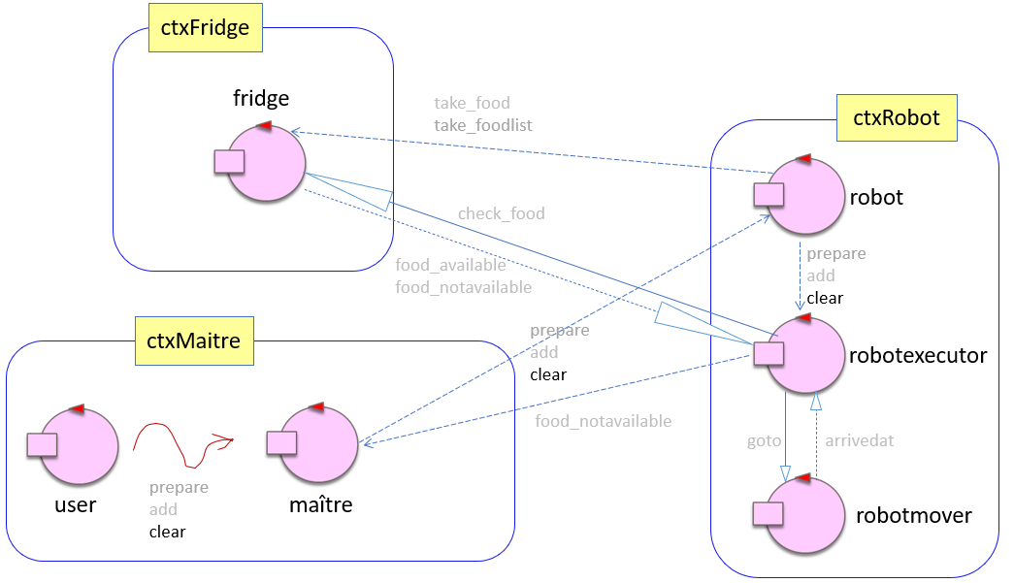

L’interazione maître-robot e robot-robotexecutor, ricalca quella utilizzata per i task di add e prepare ed è quindi realizzata con messaggi di tipo Dispatch.

Di seguito il dettaglio del comportamento del robotexecutor per il task oggetto dello sprint:

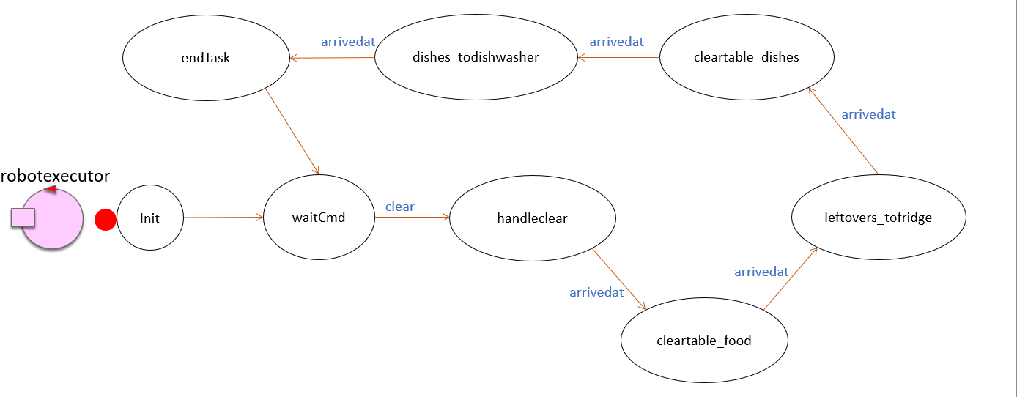

**TestPlan**

Obiettivi:

* testare la funzionalità “clear”

**Pre condizioni**: robot, robotexecutor e robotmover sono in attesa di comandi

* si invia un messaggio di “clear” al robot

**Post condizioni**: il robotexecutor, dopo aver eseguito tutti i passi, ritorna allo stato “athome” e il robotmover è in stato “notmoving”.

Nello specifico viene testato che il robot si trovi nello stato “handlingclear” e che il robotexecutor e il robotmover facciano i seguenti step:

Da RH a table => robotexecutor: startclear

robotmover: moving

At table => robotexecutor: attable

robotmover: moving

Da table a fridge => robotexecutor: atfridge

robotmover: moving

Da fridge a table => robotexecutor: attable

robotmover: moving

Da table a dishwasher => robotexecutor: atdishwasher

robotmover: moving

Da dishwasher a RH => robotexecutor: athome

robotmover: notmoving